简号 J1⑧10：残简（徒令与瘳恒将）

来源出处
里耶古城一号井第八层出土，原整理号 8-10。
释文、注释：《里耶秦简牍校释》第一卷，第 30 页。
图版、单字字形：秦簡字形庫（www.kaom.net）《里耶1》。

图片
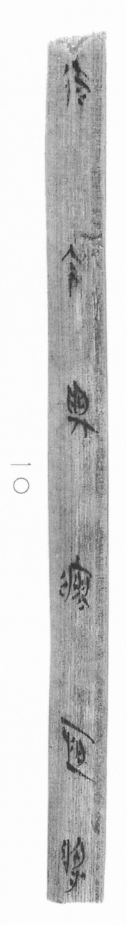
图1 里耶秦简 8-10 实物照片。出处：秦簡字形庫（www.kaom.net）《里耶1》图版。
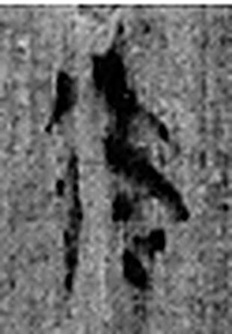 徒 《说文解字》未收此字。
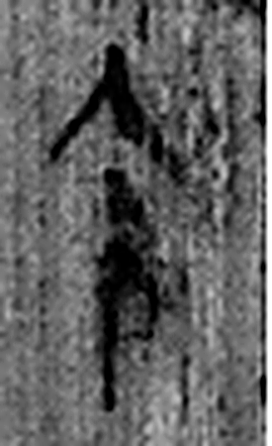 令 發號也。从亼、卪。（《说文解字》卷九·卩部）
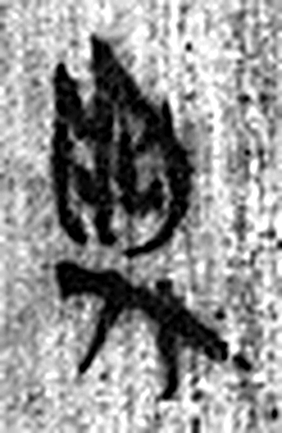 與 黨與也。从舁从与。（《说文解字》卷三·舁部）
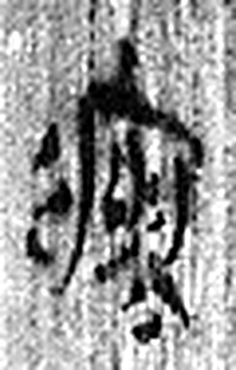 瘳 疾瘉也。从疒翏聲。（《说文解字》卷七·疒部）
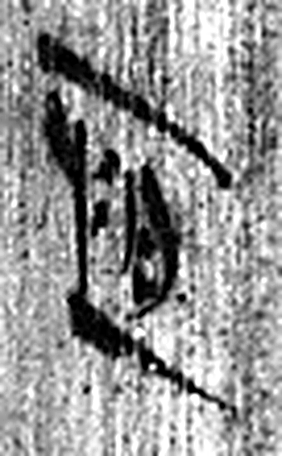 恒 常也。从心从舟，在二之閒上下。心以舟施，恆也。（《说文解字》卷十三·二部）
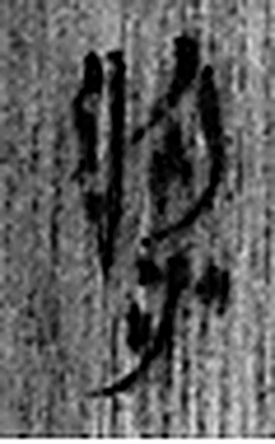 將 帥也。从寸，𤖕省聲。（《说文解字》卷三·寸部）
图2 8-10 逐字字形与本义（共 6 字，按原简文字序）。字形出处：秦簡字形庫（www.kaom.net）《里耶1》；本义出处：《说文解字》大徐本。

释文
〼徒令与瘳恒将8-10

文字

书法
窄简一行，字小而匀，字距紧。（据图1）

简牍形制
残简，单面书写。（据图1）

书写方式
墨色中等。（据图1）

美育价值
「徒令」「瘳恒」是职名加人名。

